Информация для родителей
о необходимости и важности
использования светоотражающих элементов.
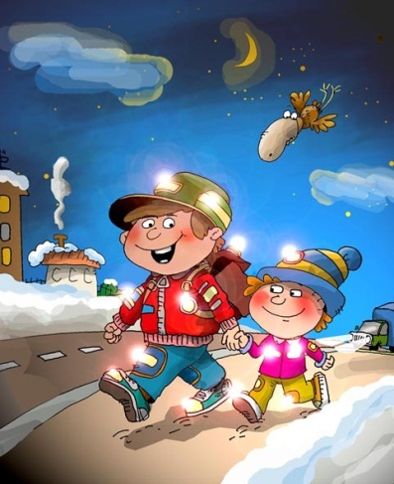
Присутствие светоотражающих элементов на детской одежде может значительно снизить детский травматизм на дорогах! Световозвращающие элемент позволяет лучше заметить ребенка, если на улице темно, также в пасмурную или дождливую погоду. Световозвращающие элементы стали часто присутствовать на детской одежде, они входят в дизайн моделей многих популярных марок, также их можно приобрести и пришить самостоятельно. Их цветовая гамма и дизайн очень разнообразен и не портит внешний вид одежды. Большой популярностью пользуются фликеры — специальные детали для детей и подростков. Фликеры представляют собой наклейки или значки, они легко крепятся к детской одежде. Фликеры могут располагаться на одежде в любом месте, а также на школьных принадлежностях, сумках, портфелях или рюкзаках. Летом фликеры могут понадобиться детям, там, где вечером на проезжей части нет освещения. Как вариант можно приобрести светоотражающую тесьму, которая также пришивается к одежде. Световозвращающую ленту необходимо пришить на рукава верхней одежды детей, либо на нарукавные повязки так, чтобы они не были закрыты при движении и способствовали зрительному восприятию. Рекомендуется наносить их в виде горизонтальных и вертикальных полос на внешнюю часть рукавов. Кроме того, можно прикрепить световозвращающую ленту на спинку верхней одежды, нижнюю наружную часть брюк, а также на головные уборы, рукавицы, перчатки, обувь и другие предметы одежды. Для несовершеннолетних велосипедистов эффективно использовать нашивки из световозвращающей ленты на жилетах и поясах, наклейки фликеров - на касках, элементах велосипеда. В России требование носить светоотражатели при движении в темное время суток введено с 2006 года (пункт 4.1. Правил дорожного движения) и носит рекомендательный характер. Между тем, исследования сотрудников Научно-исследовательского центра ГИБДД России показали, что применение пешеходами таких изделий, более чем в 6, 5 раза снижает риск наезда на них транспортного средства. Происходит это из-за того, что водитель обнаруживает пешехода, имеющего световозвращатели со значительно большего расстояния, вместо 30 метров — со 150 м, а при движении с дальним светом водитель видит пешехода уже на расстоянии 400 метров. Рекомендуем родителям приобретать светоотражающие элементы для детей в целях предотвращения детского дорожно- транспортного травматизма.
Уважаемые родители!
Научите ребенка привычке соблюдать Правила дорожного движения. Побеспокойтесь о том, чтобы Ваш ребенок «ЗАСВЕТИЛСЯ» на дороге. Примите меры к тому, чтобы на одежде у ребенка были светоотражающие элементы, делающие его очень заметным на дороге. Помните в темной одежде маленького пешехода просто не видно водителю, а значит, есть опасность наезда. БЕЗОПАСНОСТЬ ДЕТЕЙ – ОБЯЗАННОСТЬ ВЗРОСЛЫХ!
СВЕТООТРАЖАТЕЛИ СОХРАНЯТ ЖИЗНЬ!
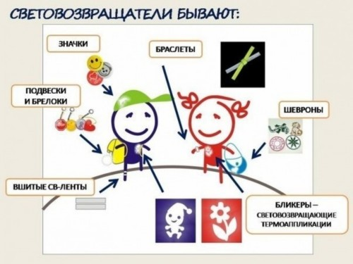
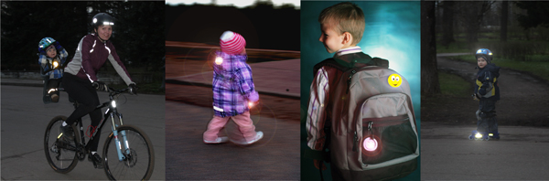
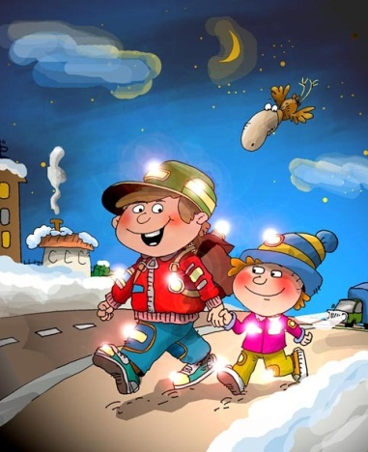
Уважаемые родители (законные представители)! Доводим до вашего сведения, что с 01 июля 2015 года в правилах дорожного движения произошли изменения, касающиеся применения световозвращающих элементов. Обращаем ваше внимание на необходимость в приобретении для детей световозвращающих приспособлений (фликеров). Использование световозвращающих приспособлений (фликеров) — одна из мер, позволяющих сделать пешехода заметным в темное время суток. Это могут быть как элементы одежды, так и специально изготовленные шевроны, наклейки, значки, браслеты и подвески. По статистике наезд на пешехода — самый распространенный вид ДТП. В крупных городах доля наездов на пешеходов составляет более половины. Основная доля наездов со смертельным исходом приходится на темное время суток, когда водитель не в состоянии увидеть вышедших на проезжую часть людей. Сопутствуют этому обычно неблагоприятные погодные условия — дождь, слякоть, туман, в зимнее время — гололед, и отсутствие какой-либо защиты у пешеходов в виде световозвращающих элементов на верхней одежде. В Европе и некоторых странах СНГ данное положение является обязательным, и за движение в темное время суток без фликеров (так еще называют светоотражатели) грозит весомый штраф, а при наезде на пешехода отсутствие катафотов на одежде зачастую служит обстоятельством, исключающим вину водителя. Световозвращающие элементы стали часто присутствовать на детской одежде. Присутствие светоотражающих элементов на детской одежде может значительно снизить детский травматизм на дорогах. Такой элемент позволит лучше заметить ребенка, если на улице темно, что актуально для зимнего времени года и просто в пасмурную или дождливую погоду. Очень хорошо, если светоотражающие элементы уже присутствуют на одежде, но если их нет, такие элементы можно приобрести и пришить самостоятельно. Их цветовая гамма и дизайн очень разнообразен, что не испортит внешний вид одежды. Большой популярностью стали пользоваться фликеры — специальные детали для детей и подростков. Фликеры представляют собой наклейки или значки, они легко крепятся к детской одежде. Веселые картинки наверняка понравятся вашему ребенку. Как вариант можно приобрести светоотражающую тесьму. Такая тесьма пришивается в необходимых местах и также не портит общий вид одежды, а даже дополняет её. Приобретите детям светоотражатели. Даже летом фликеры могут понадобиться детям, там, где вечером на проезжей части нет освещения. Применение пешеходами таких изделий, более чем в 6,5 раза снижает риск наезда на них транспортного средства. Происходит это из-за того, что водитель обнаруживает пешехода, имеющего световозвращатели со значительно большего расстояния, вместо 30 метров — со 150 м, а при движении с дальним светом водитель видит пешехода уже на расстоянии 400 метров. Пешеходам в темное время суток при передвижении по проезжей части необходимо иметь на одежде светоотражающие элементы.
Будьте предельно внимательны на дороге.

